Российская Федерация
ООО «М-Мастер»
241024, г. Брянск, ул. Стасова, д.42
ИНН 3234052240 КПП 325701001
Р/с 40702810808000003752
Отделение №8605 Сбербанка России г. Брянск
БИК 041501601
Корр. счет № 30101810400000000601
_____________________________________________________________________________ Тел. (4832) 68-33-13, факс (4832) 68-33-91
24 марта 2026 г.

КОММЕРЧЕСКОЕ ПРЕДЛОЖЕНИЕ НА МЕБЕЛЬНУЮ ПРОДУКЦИЮ
№ | Наименование |  | Кол-во | Цена | Сумма
1 | Комплект мебельных деталей из ЛДСП для трехместной парты-моноблока со скамьей на металлическом каркасе с монтажом в лекционной аудитории на объекте заказчика.  Комплект состоит из столешницы стола, полки стола, экрана стола, сиденья и спинки скамьи. Габаритные размеры моноблоков от 1550х1050х800 мм., до 1600х1100х800мм. Для точных размеров деталей необходим замер на месте установки.  Толщина ЛДСП 16 мм. Цвет «Орех». Кромка ПВХ в цвет, толщиной 2мм. Сиденье скамьи должно иметь закругленные края. Детали необходимо закрепить на металлические каркасы с последующим креплением каркасов к полу в аудитории. | 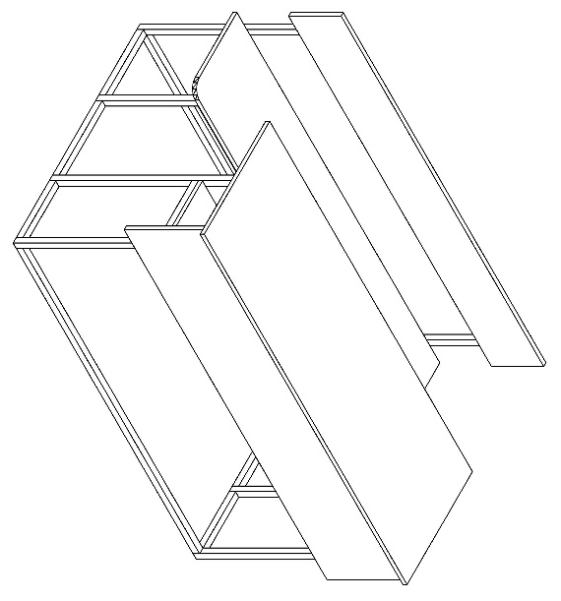 | 18 | 6160 | 110880
2 | Комплект мебельных деталей из ЛДСП для двухместной парты-моноблока со скамьей на металлическом каркасе с монтажом в лекционной аудитории на объекте заказчика.  Комплект состоит из столешницы стола, полки стола, экрана стола, сиденья и спинки скамьи. Габаритные размеры моноблоков от 1150х1050х800 мм., до 1200х1100х800мм. Для точных размеров деталей необходим замер на месте установки.  Толщина ЛДСП 16 мм. Цвет «Орех». Кромка ПВХ в цвет, толщиной 2мм. Сиденье скамьи должно иметь закругленные края. Детали необходимо закрепить на металлические каркасы с последующим креплением каркасов к полу в аудитории. | 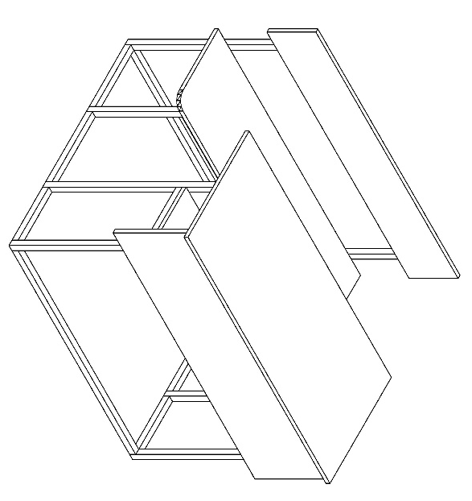 | 18 | 4562 | 82116
3 | Стол компьютерный эргономичный с подставкой под системный блок на колесах и подставкой под монитор.  Размеры стола 1400х640х750. Цвет «Орех». Толщина столешницы и крышки подставки под монитор 22 мм. Остальные детали толщиной 16 мм. Все торцы облицованы кромкой ПВХ 2 мм. Стол должен иметь регулируемые по высоте подпятники. Передняя сторона столешницы имеет криволинейную форму. Обязательно наличие кабельных каналов в столешнице и крышке подставки под монитор. | 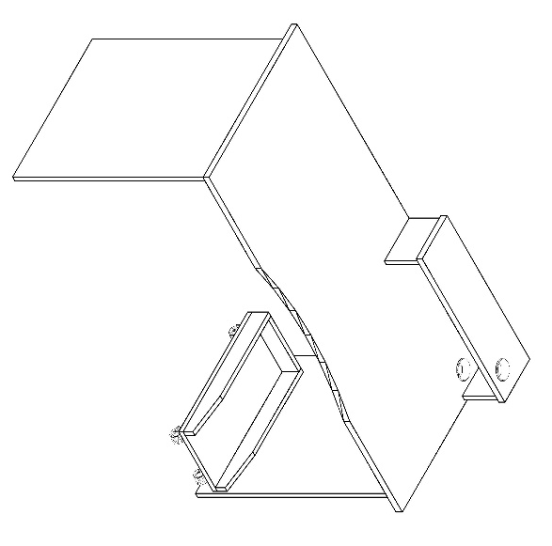 | 2 | 6300 | 12600
4 | Тумба мобильная с тремя выдвижными ящиками.  Размеры тумбы 400х430х600 мм.  Верхняя крышка  выполнена из ЛДСП толщиной 22 мм. Остальные детали толщиной 16 мм. Цвет «Орех».  Торцы облицованы кромкой ПВХ 2 мм. | 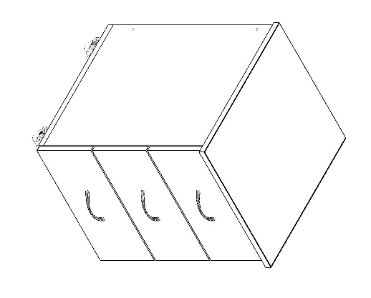 | 2 | 3600 | 7200
5 | Конференц-приставка к столу на металлической опоре.  Размер 1280х500х750 мм  Металлическая опора квадратного сечения 50х50 мм, либо круглого сечения диаметром 60 мм. с регулировкой по высоте. Покрытие опоры полимерно-порошковое, цвет - RAL 9005 черный муар. Столешница полукруглой формы выполнена из ЛДСП толщиной 22 мм. Цвет «Орех».  Торцы облицованы кромкой ПВХ 2 мм. | 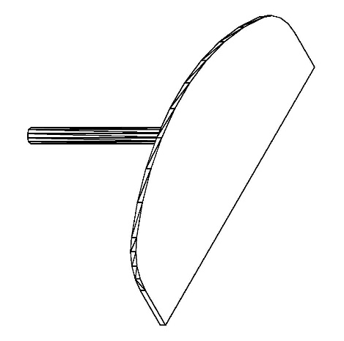 | 1 | 3400 | 3400
6 | Стол рабочий.  Размеры стола 1140х620х750 мм. Цвет «Орех». Толщина столешницы 22 мм. Остальные детали толщиной 16 мм. Все торцы облицованы кромкой ПВХ 2 мм. Стол должен иметь регулируемые по высоте подпятники. | 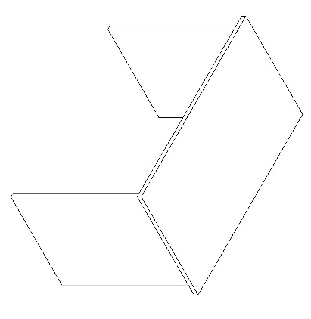 | 1 | 2400 | 2400
7 | Стеллаж торцевой с радиусными полками. Размер 2000х400х350 мм.  Толщина деталей 16 мм. Цвет «Орех».  Торцы облицованы кромкой ПВХ 2 мм. Стеллаж должен иметь регулируемые по высоте подпятники. | 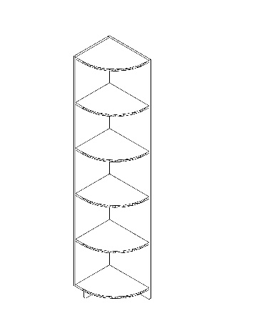 | 1 | 5000 | 5000
8 | Стол компьютерный с приставной тумбой, подставкой под системный блок на колесах и подставкой под монитор.  Размеры стола 1700х750х750мм. Размер тумбы 600х500х750мм. Толщина столешницы, опор стола, крышки тумбы и крышки подставки под монитор 22 мм. Остальные детали толщиной 16 мм. Все торцы облицованы кромкой ПВХ 2 мм. Стол и тумба должны иметь регулируемые по высоте подпятники. В верхнем ящике тумбы должен быть  Установлен мебельный замок. Обязательно наличие кабельных каналов в столешнице и крышке подставки под монитор. Цвет мебели «Ясень Шимо темный» в комбинации с «Ясень Шимо светлый». | 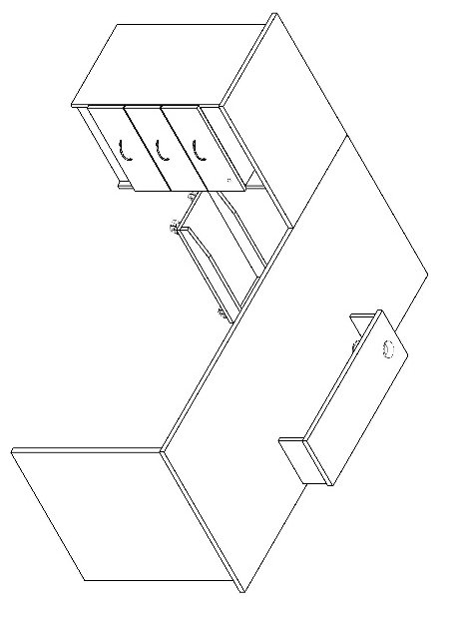 | 1 | 13200 | 13200
9 | Стеллаж - витрина для музейной экспозиции.  Размер 4050х1050х500 мм.  Каркас стеллажа выполнен  из металлического профиля 60х60х2мм, имеет полимерно-порошковое покрытие. Цвет покрытия согласовать с заказчиком. Фасад и боковые панели из стекла толщиной 6 мм. Верхние панели и полки из стекла толщиной 8 мм.  По периметру стеклянных панелей расположены накладки из ламинированного МДФ цвет «Вяз Brown”. В витрине должна быть предусмотрена двухуровневая светодиодная подсветка горизонтальных поверхностей, а также подсветка экспонатов по вертикали с лицевой стороны.  В нижнем профиле рамы должны быть установлены ролики для возможности переместить всю витрину при смене выставочных экспонатов. Задние панели  всех трех секций должны быть съемными. Общая конструкция и стилизация стеллажа-витрины должны соответствовать уже имеющимся аналогичным витринам на объекте заказчика. | 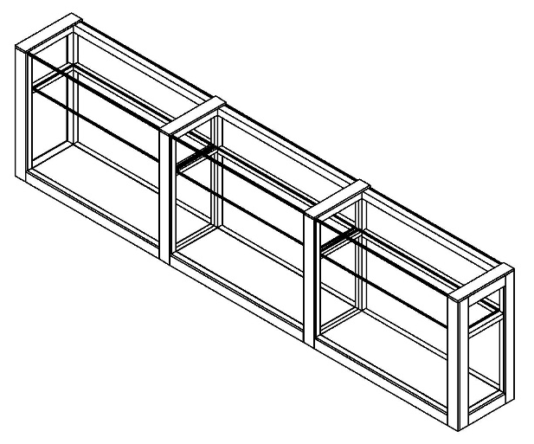 | 1 | 130000 | 130000
ИТОГО ( без НДС ) : |  |  |  |  |  | 366796

